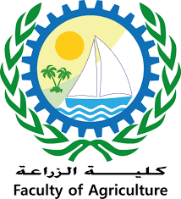
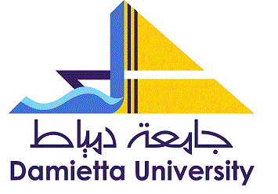
Damietta University
Faculty of Agriculture
قسم الحشرات الاقتصادية

التقرير الاسبوعي عن جلسات المناقشات (السيمينار) لطلاب الدراسات العليا بقسم الحشرات الاقتصادية للفصل الدراسي الثاني للعام 2021/2022 حيث قامت طالبة الدراسات العليا المسجلة لدرجة الماجستير بالقسم م/ ندي أحمد القاضي بإلقاء السيمينار في تمام العاشرة صباحا بقاعة المناقشات بالكلية يوم الاثنين بتاريخ 21/3/2022 بعنوان دراسات علي حبوب اللقاح التي يجمعها نحل العسل في محافظة دمياط .

